Confidential（秘密情報）

株式会社◯◯様
化粧品及びアパレル製品のECシステム
要件定義書

第1.0版 2025年04月01日

株式会社ドットライフ

改定履歴

版数 | 日付 | 改定内容 | 項番・ページなど
1.0 | 2025年04月01日 | 初版作成

目次

1. 業務要件 3
1-1. システム化の背景と目的 3
1-2. システムの全体像 4
1-2-1. システム全体構成（システム関連） 4
1-2-2. 画面イメージ 4
1-3. システム化後のフロー 5
1-4. システム化の範囲 5
2. 機能要件 6
2-1. 開発仕様 6
2-2. 関連図 6
2-3. サイトマップ 6
2-4. 画面仕様 6
2-5. 実行環境 6
2-6. 制約条件 6
3. 非機能要件 7
3-1. 可用性 7
3-2. 性能拡張性 7
3-3. パフォーマンス 7
3-4. 運用保守性 7
3-5. セキュリティ 7
3-6. 個人情報の取り扱い 8
3-7. マニュアル 8
3-8. アクセス解析 8
4. 開発要件 9
5-1. 体制と役割（敬称略） 9
5-2. スケジュール 10
5-3. 成果物 10
5-4. 費用 11
5-4-1. システム開発費 11
5-4-2. システム運用保守費（クラウド利用料を含む） 11

1. 業務要件

1-1. システム化の背景と目的
【PJの概要】
2008年に開始したEC事業の成長に伴い、既存システムではメルマガ配信直後やセール時のアクセス増加に対応しきれず、機会損失が発生している。さらに、次期以降の施策として、店舗間の在庫共有、店舗受取サービス、既存店舗のハウスポイントとECポイントの統合が重要な課題となっている。また、来年開始予定の新ブランドに向けて、そのECサイトの追加も計画されており、現行システムの減価償却期間が終了していることから、競合他社に対応可能な拡張性の高いECシステムへの刷新が必要である。

そこで、ECバリューチェーン上のフロント機能（サイト利用者向けの管理機能）を広範囲にカバーし、PDCAサイクルを活用して売上拡大と運用改善を目指すため、ECシステムを刷新する。

期待される効果は以下の通りである。
- パフォーマンス改善によるCVR向上
- 将来的なサービス拡充と短期的な機能強化を両立するプラットフォームへの刷新

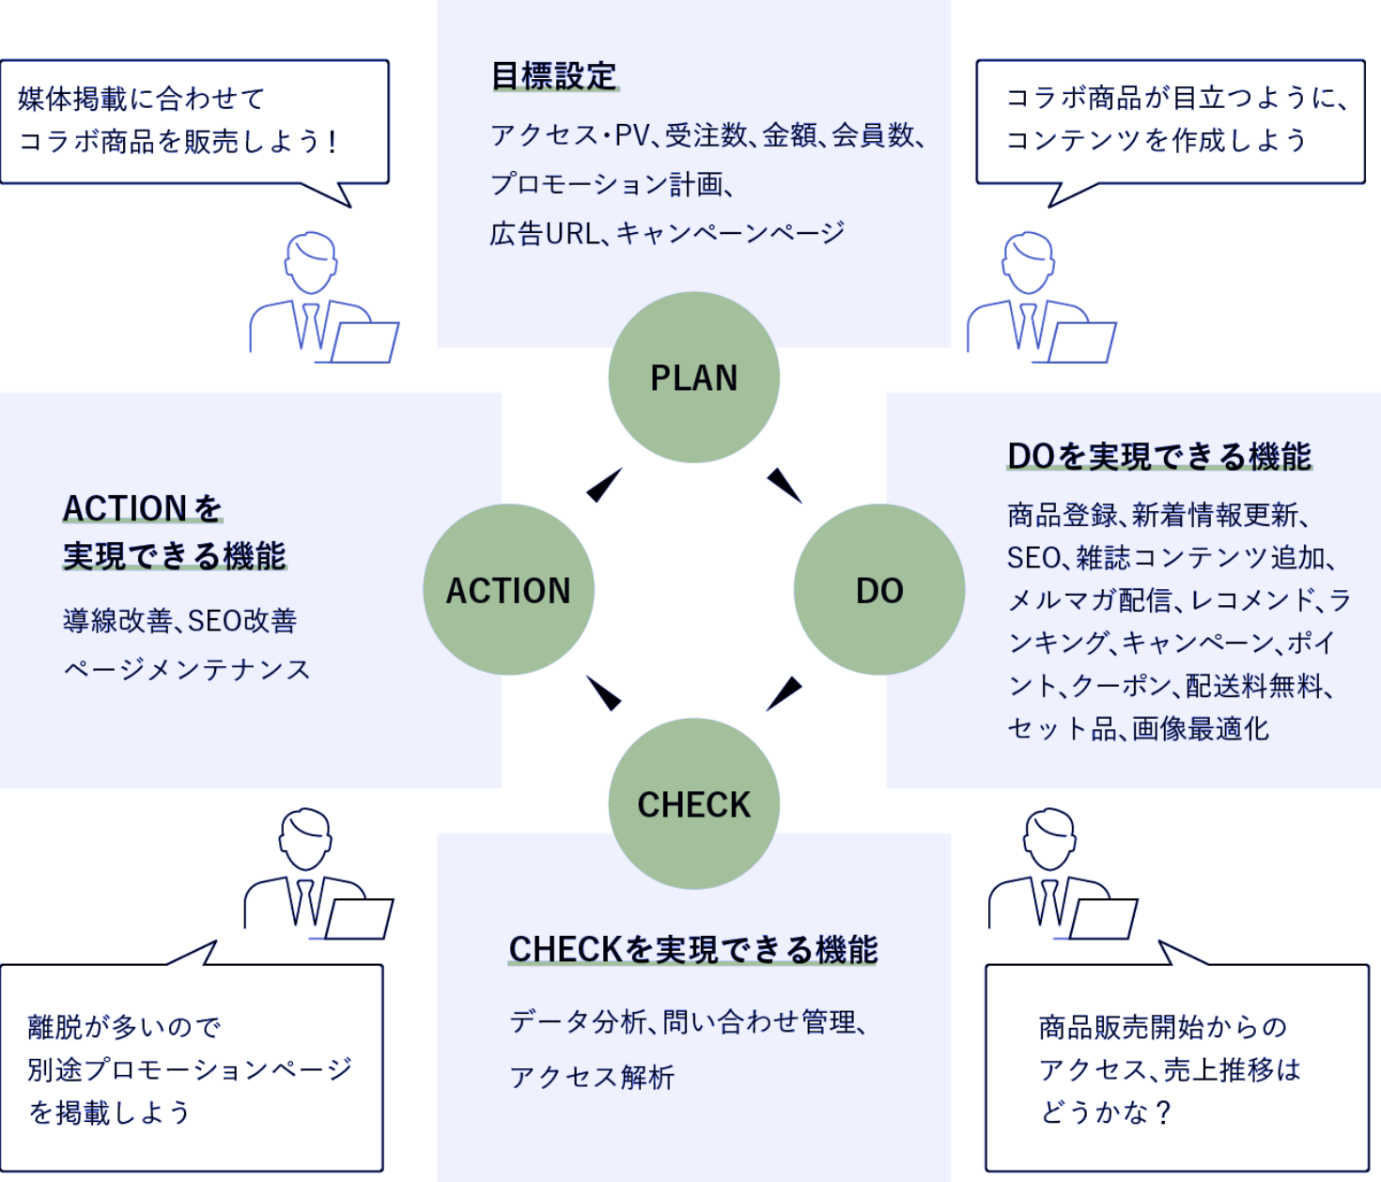

1-2. システムの全体像

1-2-1. システム全体構成（システム関連）
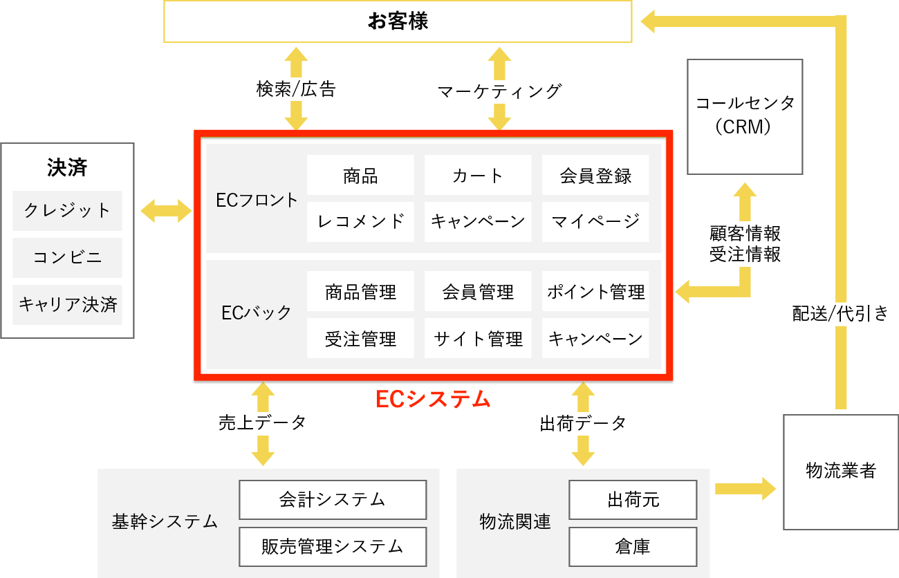

1-2-2. 画面イメージ
ここが最優先
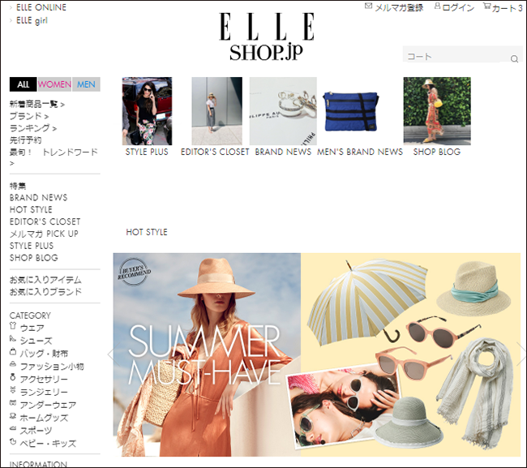

1-3. システム化後の業務フロー、各業務
【利用者フロー】
■全体購買フロー
[商品検索/おすすめ表示/キャンペーンページ]→[商品選択]→[商品詳細]→[カート投入]
→[会員登録/ログイン]→[配送・支払い入力]→[注文確定]→[完了/メール通知]
→[受け取り]→[レビュー・履歴確認・問合せ]

■商品購入フロー
[商品選択]→ [商品詳細]→[カート投入/購入/お気に入り登録] →[ 配送情報入力]
→[クーポン使用選択]→ [各種決済処理]→[注文確定]

■カート機能
①[商品購入]
②[カートから削除する]

■会員機能
①[新規会員登録画面]→[個人情報入力]→[登録情報の認証]→[登録完了]
②[お気に入り画面]→[商品購入/お気に入りから削除]
③[注文履歴画面]→[過去注文情報の表示]
④[キャンセル（出荷前）]
⑤[レビュー、口コミの記載]
⑥[商品に関する問い合わせ]
⑦[領収書のダウンロード]
⑧ [退会申請]

■トップページ
① [キャンペーンの閲覧]
② [おすすめ商品画面の閲覧]
③ [クーポン画面の閲覧]
④ [商品検索]

【管理者業務】

1-4. システム化の範囲
本システムの開発範囲は、赤点線枠のシステム（システム間連携インターフェース含む）である。
- ECシステム
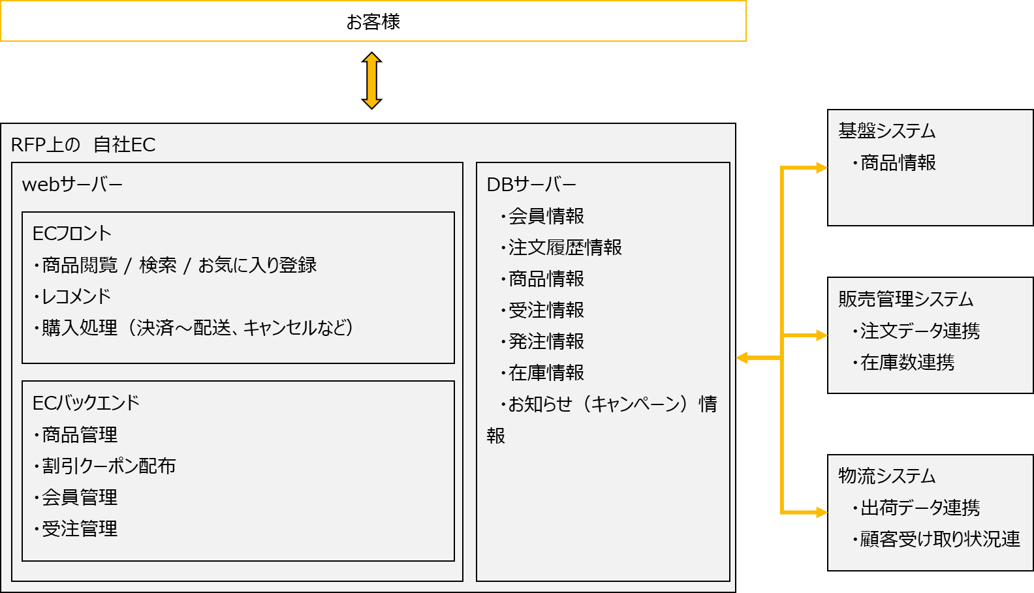

■外部システムとの連携部分も作成
＜物流システム＞
・出荷データ連携API連携（決済アクション時）
・受け取り状況確認API連携（ユーザ/管理者アクション時）

＜販売管理システムへの連携＞
・注文情報連携API連携（ユーザアクション時）
・キャンセル情報連携API連携（ユーザ/管理者アクション時）
・在庫数取得API連携（ユーザ/管理者アクション時、早朝）
・EC在庫情報(商品ID,EC在庫数)を、CSVファイル形式にて日次で連携するバッチから受領

＜基盤システム＞
・登録された商品情報を直接参照

2. 機能要件

2-1. 開発仕様

■システム構成概要
(T.B.D)

■機能一覧

・別途Excelにて管理

2-2. 関連図


外部連携No. | 連携方式 | インターフェース名 | 連携先の外部システム | 内容 | 連携タイミング
1 | API | 決済システム連携(社外) | 決済システム | ユーザが購入時に選択した支払い方法（クレジットカード、電子マネー、銀行振込など）をECサイト側から決済システムへAPI経由で連携し、決済処理を実行する。 | ユーザの決済開始時
2 | API | 注文データ連携 | 販売管理システム | ユーザが注文した際、注文内容（商品情報、数量、金額、配送先など）をECサイトから販売管理システムへAPIで連携する。 | ユーザの購入ボタン押下時  在庫数が無かった場合は実行されない
3 | API | 商品在庫取得（随時） | 販売管理システム | ユーザが商品を注文した瞬間や、商品画面・カート画面などで在庫確認が必要な場合に、APIで現在の在庫数を取得し、在庫切れや数量制限の判定に用いる。各操作のタイミングで在庫が反映される。管理者が調査などを行う場合にも連携。 | ・ユーザの購入ボタン押下  ⇒購入したタイミング、決済直前に連携が発生  ・カスタマサービス部の商品別の在庫確認時
4 | バッチ | 商品在庫取得（バッチ） | 販売管理システム | 毎日早朝など、定期的なバッチ処理のタイミングで、基幹システムからEC側に登録されている全商品分の最新在庫情報を一括取得しEC側の在庫数を反映する。日次や日に複数回のタイミングで実施し、商品一覧上の表示などを最新状態に保つ | ユーザ、CS,マーケティング部が、商品情報を閲覧時
5 | 直接参照 | 商品情報取得 | 基盤システム | ECサイト側は基盤システムの商品データベースを直接参照し、商品マスタ（商品番号、名称、カテゴリ、画像、価格、説明文等）を取得・表示する。EC側への新商品追加や情報更新時に反映を行う。→ユーザが商品を表示する際に直接参照する。 | 商品の登録/削除時
6 | API | 受け取り状況取得 | 物流システム | 物流システムから受け取り状況確認APIを用いて、ユーザごとの配送状況（出荷・配送中・配達完了など）をECサイトへ連携し、マイページや注文履歴画面等で表示する。 | ユーザやカスタマーサービス部が、注文履歴から受け取り状況を確認するタイミング
7 | API | 出荷データ連携 | 物流システム | ユーザ注文の出荷情報（注文番号、発送先、発送予定日、荷物内容など）をECシステムから物流システムへAPIで送信する。実際の出荷処理や配送手配のため物流会社との連携を行う⇒ユーザの注文が確定したタイミングで発行 | ユーザの決済完了時
8 | API | キャンセル情報連携 | 販売管理システム | ユーザが注文をキャンセルした場合、その商品のキャンセル情報をECサイトから販売管理システムへAPIで連携し、在庫数を適切にし、キャンセルによる影響を販売管理システム側に正しく反映する⇒キャンセルの処理は販売管理システム側で実行。 | ・ユーザのキャンセルボタン押下  ・カスタマーサービス部のキャンセルボタン押下時

2-3. サイトマップ

2-4. 画面仕様
（T.B.D）
デザイン完成後以下のような形で画面仕様を作成予定
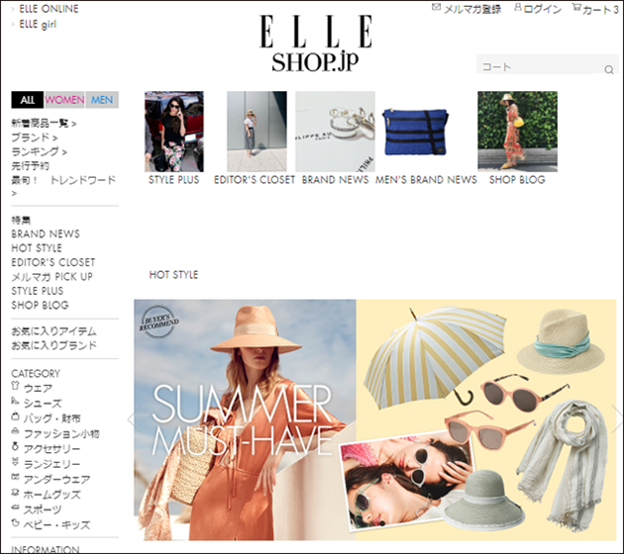
カテゴリ選択
おすすめ、クーポンなどのバナー表示
検索機能
カート、マイページ
お知らせエリア

2-5. 実行環境
システムはブラウザ上で実行し、各ユーザはログインすると機能を利用することができる。
システムは Amazon Web Services（AWS）で開発・運用する。

2-6. 制約条件
以下の最新版のブラウザを動作保証する。
- Google Chrome
- MicroSoft Edge
- Safari (iOS)
- Chrome (Android)
IEはマイクロソフト非推奨のためサポートしない。

3. 非機能要件

3-1. 可用性
・システムは24/365運用する。可用性のSLAは99.9%とする。
・システムは冗長化構成とし、障害発生から4hで復帰できるような構成を行う。

・障害発生時、注文履歴などの欠損が発生しないように障害の直前の状態までロールバックできる機能、構成を行う。

可用性のＳＬＡについては以下の停止時間は除く。
・AWSの障害によりシステムが利用できない場合。AWSの各機能のSLAはAWS サービスレベルアグリーメントを参照。
・メンテナンス時間。
（機能追加、数か月に1回システム停止の内容にリリースのタイミングで実施、メンテナンス前には告知を実施）

3-2. 性能拡張性
・新ブランド・製品追加を想定したシステム、データベース設計を行う。
・１秒間に100件のアクセスが可能な状態を最低限の環境とする

■現行状況
EC会員数15万人
現行ECサイトに関して、以下のアクセス数(非会員含む)
DAU：通常時500～1,000程度。セール時は、5,000
MAU：80,000
YAU：400,000
EC商品登録数は1000点

・ログの保存期間は 3年とする。

3-3. パフォーマンス
・検索機能において、応答時間の最大許容範囲は95%のリクエストは1500ミリ秒以内に応答する。

3-4. 運用保守性
データベースに保存しているデータのバックアップをAWSサーバ上に行う。
データのバックアップについては日次で取得し、ユーザ利用の少ない時間でバックアップし、差分更新を行う。

・監視ツールを導入し以下の保守性を担保する。
システムの稼働をチェックするヘルスチェックを設ける。

障害検知のために、エラー監視ツールを導入する。
障害を検知したら、通知を行う。
障害解析のために、デバッグログを設置する。

サーバーのOS、ミドルウェア、言語のバージョン、フレームワーク、ライブラリのバージョンを定期的に更新する。ライブラリの脆弱性がある場合、セキュリティパッチを適用する。

予期せぬ障害が起きた場合にOSのバージョン等のバックアップを取得する
（月1回程度バックアップ、更新ログを3年間保持）

3-5. セキュリティ
システムはクラウド環境で実行されるWebアプリである。そのため、クラウドにアクセスする専用アカウントを作成して、限られた人のみシステムを利用できるようセキュリティ Identity and Access Management（IAM）を設定し、管理者がログインできるようにする。

AWS WAF を用いて、アプリケーションへの攻撃を保護する。
AWS GuardDuty を用いて継続したセキュリティ監視と脅威の検知を行う。

データベースに保存する個人情報は暗号化する。
通信はSSLで暗号化する。

AWSのセキュリティ要件に関してはAWSクラウドセキュリティに準拠する。

Web脆弱性診断は OWASP ZAP でセキュリティテストをする。
（リリース時、システム変更時、インシデント発生時など状況に応じて不定期に実施）
→運用後については開発内容に応じて適宜実施が好ましい。

セキュリティパッチを適宜適用する。

3-6. 個人情報の取り扱い
利用規約とプライバシーポリシーに準拠する。

3-7. マニュアル
システムを実行するためのユーザーマニュアルを作成する。
（ログ監視のマニュアル、障害対応のマニュアル など）

3-8. アクセス解析
ユーザーの行動ログを取得するためにアクセス解析ツールを導入する。

4. 開発要件

5-1. 体制と役割（敬称略）
記号 | 役割 | 所属・名前 | 説明
A1 | 決済者 | 安藤様
A2 | 責任者 | 安藤様
B1 | PM | 森山
B2 | PM補佐/設計責任者
B3 | デザイナー
B4 | エンジニア
B5 | エンジニア
B6 | エンジニア
B7 | エンジニア
B8 | 品質保証

5-2. スケジュール

分類 | 作業 | 担当 | 経過月
 |  |  | 1  (11月) | 2  (12月) | 3  (1月) | 4  (2月) | 5  (3月) | 6  (4月) | 7  (5月) | 8  (6月) | 9  (7月) | 10  (8月) | 11  (9月)
設計 | デザイン制作
 | デザイン検収
 | システム設計
 | テスト仕様の作成
実装 | インフラ構築
 | プログラミング
テスト | 結合テスト
 | 受け入れテスト
検収 | 成果物の検収
公開 | リリース
 | 運用保守
 | 管理

5-3. 成果物
- 要件定義書（本書）※ 機能仕様を含む
- システム設計書
- システムのプログラム
- テスト仕様書
- テスト実施報告書
- ユーザマニュアル（管理者）、運用保守手順書

5-4. 費用

5-4-1. システム開発費
項目 | 工数（人月） | 単価（万円/月） | 費用（万円）
技術開発 | 3 | 120 | 360
設計：デザイン | 3 | 100 | 300
設計：システム | 2 | 100 | 200
実装：インフラ・リリース | 2 | 100 | 200
実装：プログラミング | 12 | 100 | 1,200
テスト | 2 | 80 | 160
管理 | 4 | 120 | 480
合計 | 28 |  | 2,900
・運用保守は別途お見積り
※ 税別

5-4-2. システム運用保守費（クラウド利用料を含む）
インフラ設計後に見積もる
運用保守費、クライド利用料

